Картотека кейс-иллюстраций
Планирование ситуативных бесед на основе кейс-метода.
Образовательная область «Социально - коммуникативное развитие»

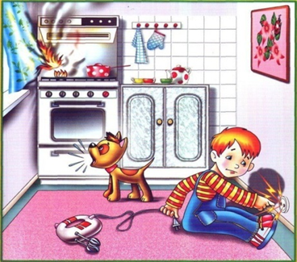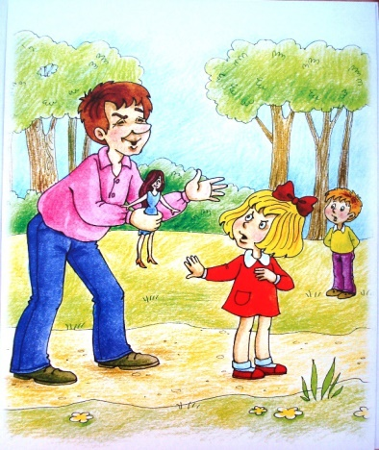

 | Номер кейса | Название кейс иллюстрации, источник
Формирование основ безопасного поведения в быту, социуме, на природе | Кейс №1 | «Наводнение в квартире».
 | Кейс №2 | «Опасные предметы».  
 | Кейс №3 | «Как Матвейка лечил своего кота».  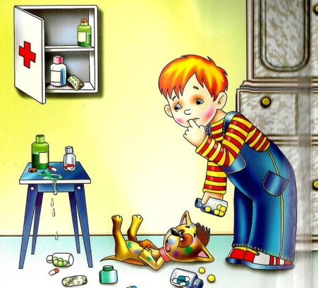
 | Кейс №4 | «Электроприборы».  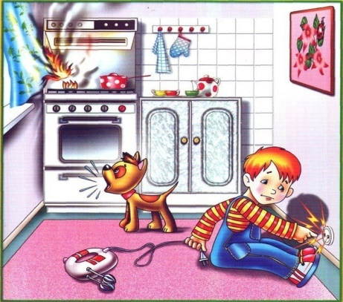
 | Кейс №5 | «Опасный балкон».  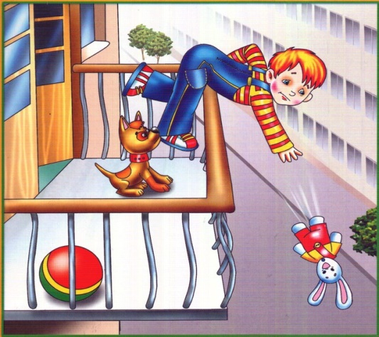
 | Кейс №6 | «Разговор с незнакомцем по телефону».  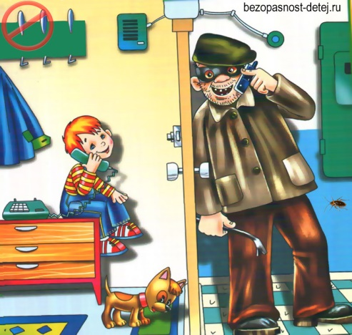
 | Кейс №7 | «Встреча с незнакомцем на улице».
 | Кейс №8 | «Опасные игры на льду».  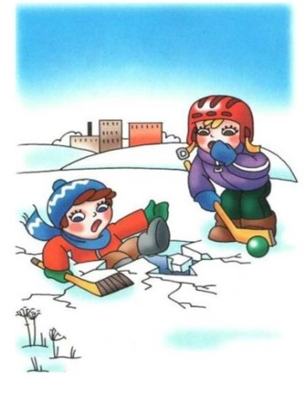
ПДД | Кейс № | «Детские игры на дороге».  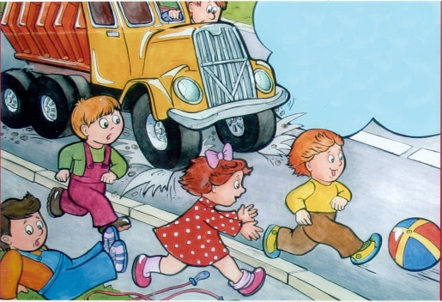
ПДД | Кейс №10 | «Катание на троллейбусе».  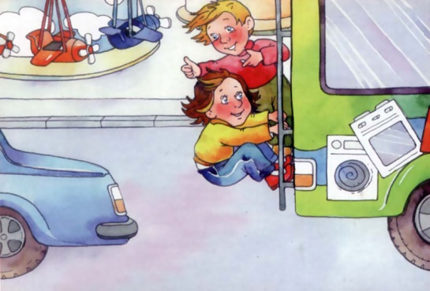
ПДД | Кейсы №11,12 | «Катание с горки на санках».  «Катание с горки на ледянке».  
ПДД | Кейс №13 | «Опасные дорожные повороты».  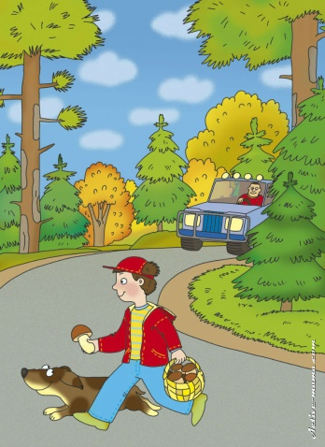
ПДД | Кейс №14 | «Катание на роликах по дороге».  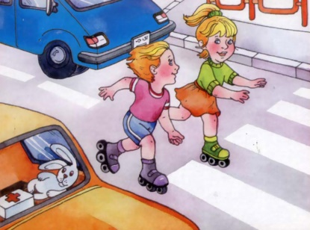
Нравственное развитие | Кейс №15 | «Вежливый маленький пассажир».  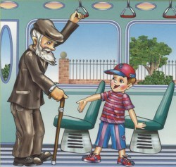
Нравственное развитие | Кейс №16 | «Ссора с девочкой».  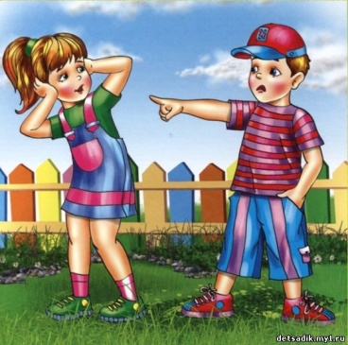
Нравственное развитие | Кейс №17 | «Свои и чужие игрушки».  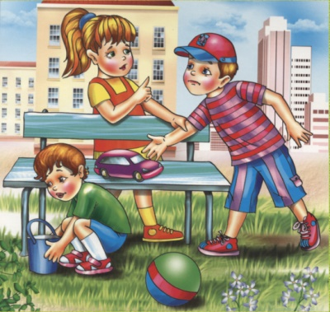
Нравственное развитие | Кейс №18 | «Встреча на горке». (О.С. Гомзяк)  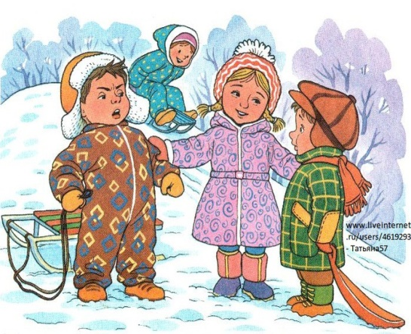
Нравственное развитие | Кейс №19 | «Разговор взрослых».  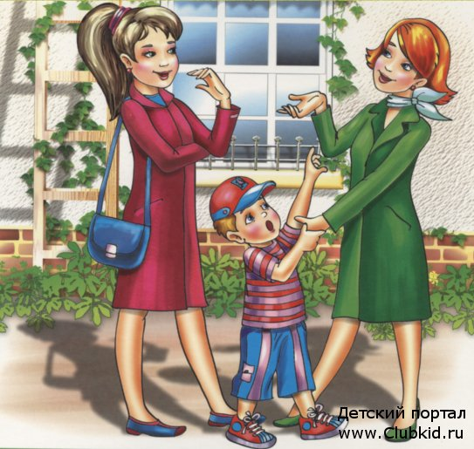
Нравственное развитие | Кейс №20 | «Мальчик, который всегда дразнился».  
 | Кейс №21 | «После вкусного обеда» (УРОКИ ВЕЖЛИВОСТИ ДЛЯ ДЕТЕЙ - ИГРЫ, КАРТИНКИ)  

